新 书 推 荐

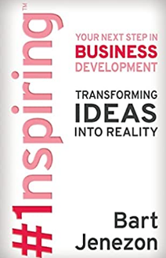
中文书名：《#1nspiring™: 你的下一步业务发展》
英文书名：#1nspiring™: Your Next Step in Business Development
作 者：Bart Jaenezon
出 版 社：Morgan James Publishing
代理公司：Waterside/ANA/Susan Xia
页 数：108页
出版时间：2021年10月
代理地区：中国大陆
审读资料：电子稿
类 型：经管

内容简介：

《#1nspiring™》为企业家和小企业主概述和简要介绍建立和发展业务过程中的后续步骤。

《#1nspiring™》提供了清晰，简单的方法以及如何从目的转向利润的方法。它提供了循序渐进的详细步骤，从制定企业理念的那一刻起，就开始为那些希望改善已经启动和运行公司的人提供帮助。在创业时代和物联网时代，我们需要新的方法来发展和改善企业。《#1nspiring™》提供了工具和导向图，企业家可以借此确定应该关注的领域，并从目的走向利润。无论是自由职业者还是小企业主，《#1nspiring™》对创建和发展企业都具有极大的价值。

作者简介：

巴特·吉森（Bart Jaenezon）是1nspiring Company 公司的首席灵感官兼创始人，该公司以简单的形式和逻辑让创业者做企业和生活中要做的事情，在他们的创业之旅中提供支持。在创办和经营小型企业十年后，巴特向企业主和经理提供他的经验，以激发和激励他们采取行动。他目前居住在新罕布什尔州的哈勒姆。

请将反馈信息发至：夏蕊（Susan Xia）
安德鲁·纳伯格联合国际有限公司北京代表处
北京市海淀区中关村大街甲59号中国人民大学文化大厦1705室
邮编：100872
电话：010-82449901
传真：010-82504200
Email：Susan@nurnberg.com.cn
网址：http://www.nurnberg.com.cn
微博：http://weibo.com/nurnberg
豆瓣小站：http://site.douban.com/110577/

